文档编号：XXXXXX-XXXX
类型：总体设计说明书
名称：GS-ZDDS6.0升级
编制人:罗尚虎
编制日期：2000-5-26
版本说明
v1.0 未经过审批的原始版本

- 引言
  - 定义
- 自定义特征:把齿轮，轴等作为一些基本的特征元素组成的图形，程序可以根据图形信息得到相关的工程信息
- ＯＬＥ:xxxxxxxxxx
- ……….
  - 参考资料
- 《XXX-XX测试计划书》；
- 《XXX-XX用户操作手册（初稿）》；

- 任务概述
  - 目标
见《XXXX-XX项目规划报告书》（该处应该与项目规划报告书的《工作内容》一节相同）
  - 运行环境
- 运行环境为：

WINNT

WIN95（需要WSOCK32.DLL的支持）
  - 需求概述
该部分可以从《需求规格说明书》中COPY相应的部分
  - 条件与限制
- 目前人员比较少，而齿轮、阀的设计模块，图表输入量比较大，这些数据的输入应该有相应的人员协助。
- 这个项目的实现期限应该有一个机动的余地，因为目前本项目的开发人员同时承担了与PDM的集成工作。

- 总体设计
  - 处理流程
- 齿轮设计流程：

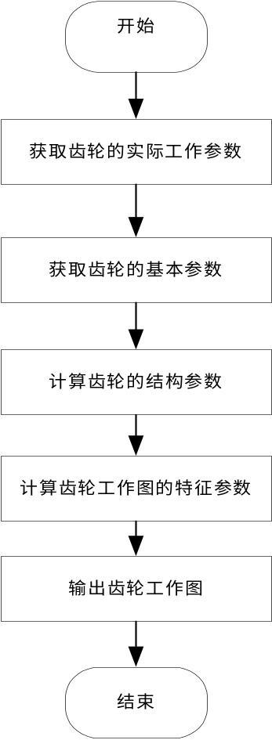
（该部分可以根据实际情况采用用户操作流程图、数据流图、UML建模符号来表述，应该做到尽可能详细。）
……
- 模块划分
  - 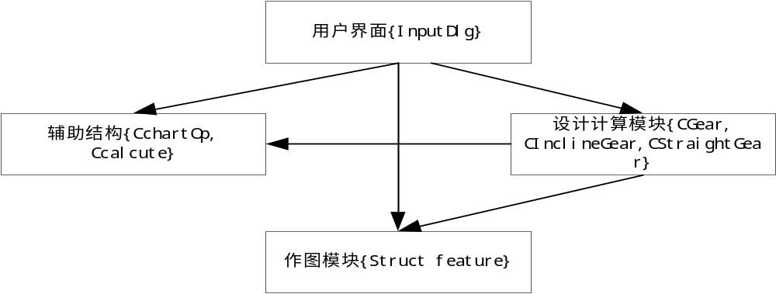齿轮设计部分功能模块划分

……

- 接口设计
  - 外部接口
- 用户或外部程序用于提取特征信息的函数：
获取齿轮材料
获取齿轮的分度圆直径
……
  - 内部接口
- 以MDB的形式来存储图表数据，内部进行数据查询的方法为：

打开数据库

以SQL语句进行查询

……

- 数据结构设计
（该部分，在还未完全细化或不可能完全细化的情况下可省略）略
  - 逻辑结构设计
  - 物理结构设计
  - 数据结构与程序的关系

- 维护设计

目前本项目无这方面的需要

- 任务分配和进度安排
  - 齿轮设计部分
详细设计 5.15— 陈晓枫、李烨龙完成上面齿轮设计各个模块的详细设计并提交
6.1 详细设计报告
编码 6.1— 完成编码工作
6.30
数据表的输入和测试 6.60— 进行调试和说明书（初稿）的编写
7．1 结束

……

